Templates de plannings

Intégration des Templates

Paramètres Periodic Notes

Daily Notes
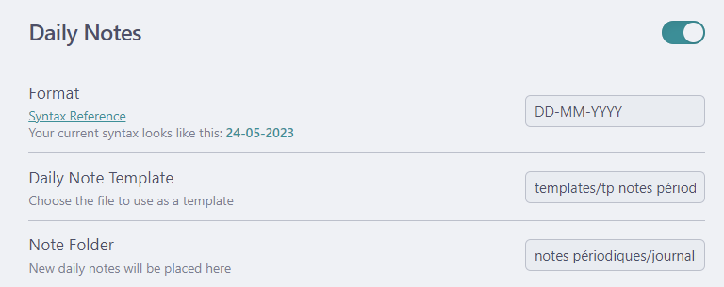
- Format : DD-MM-YYYY
- Template : templates/tp notes périodiques/Journalier.md
- Folder : notes périodiques/journalières

Weekly Notes
- Format : [Bilan de la semaine] YYYY-[W]ww
- Template : templates/tp notes périodiques/semaine.md
- Folder : notes périodiques/hebdomadaires

Monthly Notes
- Format : [Bilan du mois] YYYY-MM
- Template : templates/tp notes périodiques/mois.md
- Folder : notes périodiques/mensuelles

Quaterly Notes
- Format : [Bilan du trimestre] YYYY-[Q]Q
- Template : templates/tp notes périodiques/trimestre.md
- Folder : notes périodiques/trimestrielles

Yearly Notes
- Format : [Bilan de l'année] YYYY
- Template : templates/tp notes périodiques/année.md
- Folder : notes périodiques/annuelles

Paramètres QuickAdd
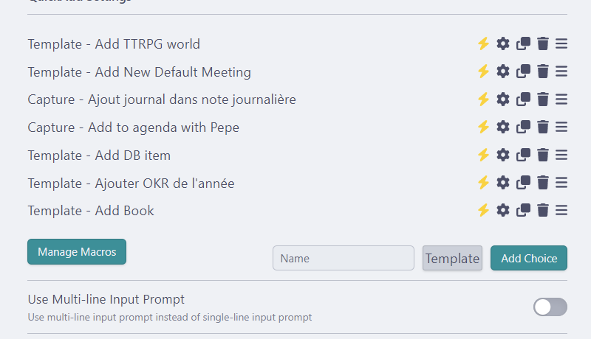

Ajout journal dans note journalière
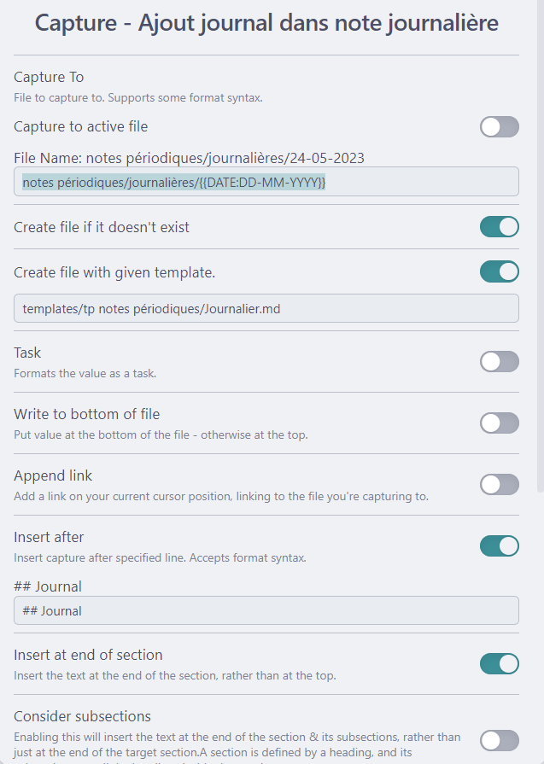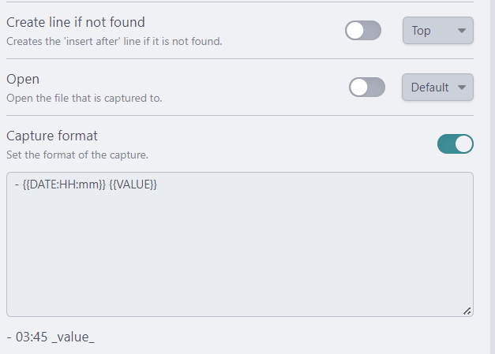
- Nom Capture - Ajout journal dans note journalière
- File Name : notes périodiques/journalières/{{DATE:DD-MM-YYYY}}
- Create file with... : templates/tp notes périodiques/Journalier.md
- Insert after : ## Journal
- Capture format : - {{DATE:HH:mm}} {{VALUE}}

Ajouter OKR de l'année
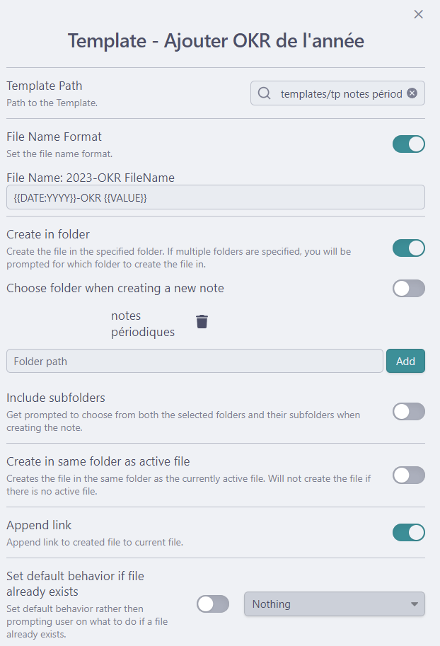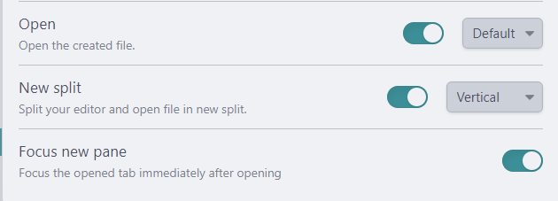
- Template Path : templates/tp notes périodiques/objectifs de l'année.md
- File Name : {{DATE:YYYY}}-OKR {{VALUE}}
- Choose folder : notes périodiques
  - Puis cliquer sur le bouton Add

Pour finir
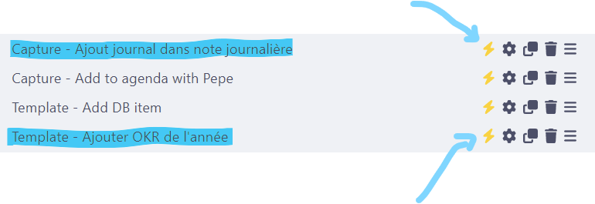
- Cliquer sur les éclairs permet ensuite d'attribuer des raccourcis clavier à chaque élément Quickadd contenant lesdits éclairs

